Паспорт
IP камеры АйТек ПРО

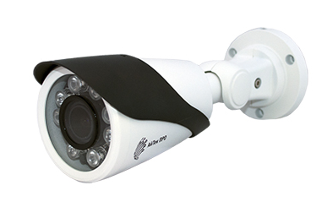

IPme-OV 5Mp
(уличная)
ОПИСАНИЕ
Линейка IP камер АйТек ПРО включает в себя различные по разрешению и функционалу модели. Все камеры обладают встроенным Web-сервером, русифицированным интерфейсом.

КОМПЛЕКТАЦИЯ
1. Камера видеонаблюдения - 1 шт.
2. Монтажный комплект – 1 шт.
3. Руководство по эксплуатации – 1 шт.
4. Паспорт – 1 шт.
ТЕХНИЧЕСКИЕ ХАРАКТЕРИСТИКИ
Модель | АйТек ПРО IPme-OV 5Mp
Тип | Уличная IP камера с ИК-подсветкой
Матрица | 1/2.8” IMX335
Количество эффективных пикселей | 2592(H)x1944(V)
Чувствительность | 0,05 лк (цветной режим) / 0лк (ч/б режим ИК вкл.)
Видеопроцессор DSP | MSTAR 316DM
Объектив | 2,8-12 мм
Угол обзора объектива | H.FOV: 109 - 31 °
Скорость электронного затвора | 1/10 - 1/10000 сек
Переключение «День/ночь» | Механический ИК-фильтр с автопереключением
Видеосжатие | Основной поток - H.265+, H.265, H.264  Дополнительный поток - H.265+, H.265, H.264
Битрейт видео | 1 поток: 500Кбит/сек ~ 8Мбит/сек;  2 поток: 50Кбит/сек ~ 2Мбит/сек;
Основной поток | 5Mp (2592х1944) @ 15 кадров/сек  4Mp (2560х1440) @ 20 кадров/сек  3Mp (2048х1520) @ 20 кадров/сек  3Mp (2304х1296) @ 25 кадров/сек  1080P/720P @ 30 кадров/сек
Дополнительный поток | 640х360 @ 25 кадров/сек  480х360 @ 25 кадров/сек
Улучшение изображения | Регулировки сжатия, цвета, яркости, резкости, контрастности, баланса белого, экспозиции; компенсация засветки, настройка в условиях слабой освещенности, поворот по горизонтали, зеркальное изображение, наложение до 4 масок конфиденциальности, WDR.
Цифровое увеличение | Есть
Детекция движения | Есть
Сетевое хранение | FTP (отправка фото)
Протоколы | HTTP, NTP, DHCP, RTSP, P2P, ONVIF
Безопасность | Защита паролем, фильтрация IP-адресов, аутентификация с кэшированием, контроль доступа к сети IEEE 802.1Х, журнал регистрации доступа пользователей
Совместимость | ONVIF 2.6
Действия по тревоге | Отправка e-mail, активация канала записи
Сетевой интерфейс | Ethernet (10/100 Base-T)
Питание | DC 12В / РоЕ
Потребляемая мощность | 7 Вт
Рабочие условия | -45°C +55°С
Защита | IP66
Дальность действия ИК-подсветки | до 30 м
Материал корпуса | Металл
Размеры | 236x81
Вес (нетто) | 0,4 кг

*Актуальную информацию можете найти на сайте производителя www.itech-cctv.ru

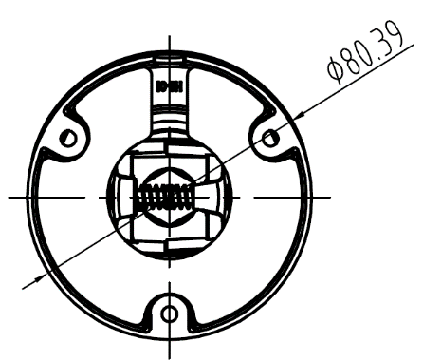
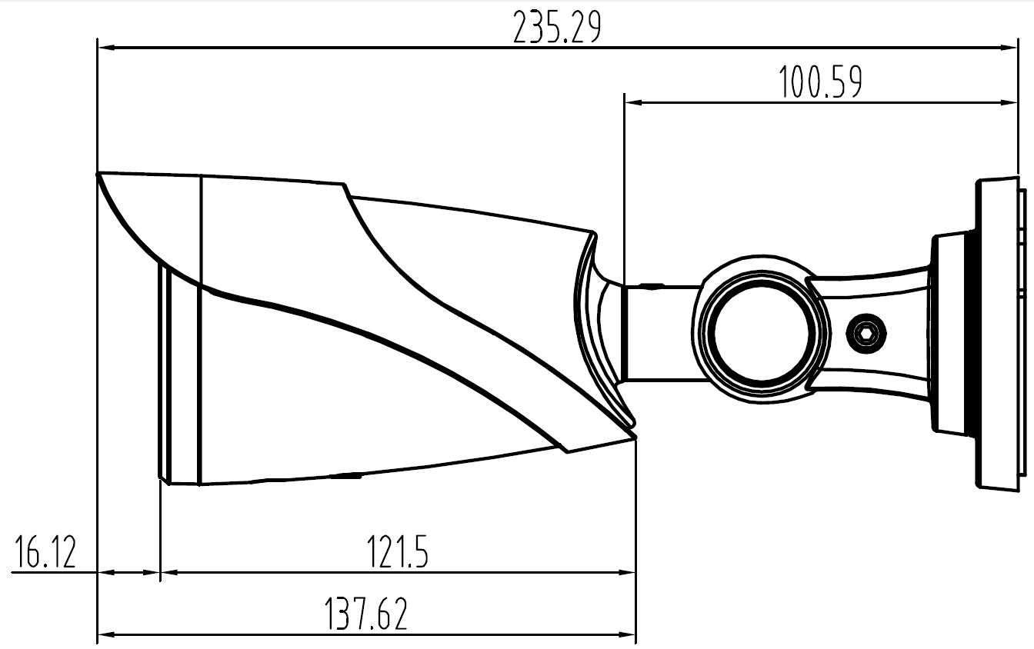

ТРАНСПОРТИРОВАНИЕ И ХРАНЕНИЕ
Камеры в транспортной таре перевозятся любым видом крытых транспортных средств (в железнодорожных вагонах, закрытых автомашинах, трюмах и отсеках судов, герметизированных отапливаемых отсеках самолетов и т.д.) в соответствии с требованиями действующих нормативных документов.
Условия транспортирования должны соответствовать условиям хранения 5 по ГОСТ 15150-69 (навесы или помещения, где колебания температуры и влажности воздуха несущественно отличаются от колебаний на открытом воздухе (например, палатки, металлические хранилища без теплоизоляции, расположенные в макроклиматических районах с умеренным и холодным климатом в атмосфере любых типов).
Хранение камер в транспортной таре на складах изготовителя и потребителя должно соответствовать условиям 1 по ГОСТ 15150-69 (отапливаемые и вентилируемые склады, хранилища с кондиционированием воздуха, расположенные в любых макроклиматических районах).

ГАРАНТИЯ
- Гарантийные обязательства
Изготовитель гарантирует соответствие настоящего оборудования требованиям технических условий при соблюдении потребителем правил транспортирования, хранения, монтажа и эксплуатации.
Гарантийный срок эксплуатации составляет 36 месяцев (3 года) от даты продажи через торговую или монтажную организацию, но не более 42 месяцев от даты производства, зашифрованной в кодовом номере на задней или нижней части корпуса изделия.
При отсутствии отметки продавца в настоящем паспорте о дате продажи гарантийный срок исчисляется от даты производства.
Гарантийные обязательства не действительны, если причиной неисправности оборудования являются:
- повреждения прибора, вызванные скачком напряжения, обнаружение следов подключения к не рекомендованным источникам электропитания, не предназначенных для данного прибора;
- наличие внешних или внутренних механических повреждений, обнаружение следов воздействия на прибор домашних животных, насекомых, грызунов и посторонних предметов;
- обнаружение внутри прибора следов воздействия на него жидкостей (коррозия, окисление);
- обнаружение следов неквалифицированного ремонта прибора, а также вмешательство в его программное обеспечение;
- наличие следов несанкционированного изменения конструкции, непредусмотренного производителем, воздействие каких-либо других внешних факторов, нарушающих работоспособность данного оборудования;
- нарушение правил эксплуатации, целостности кодового номера изделия, обнаружение стертого (поврежденного) кодового номера изделия;
Гарантийные обязательства действуют только при предъявлении настоящего паспорта.
Изготовитель не несет ответственности и не возмещает ущерб за дефекты, возникшие по вине потребителя при несоблюдении правил эксплуатации и монтажа.

- Общие рекомендации по гарантийному ремонту.
При отправке в ремонт оборудования услугами транспортной компании, просим наклеивать на коробку табличку с надписью крупным шрифтом «В РЕМОНТ». А также прилагать акт с указанием дефектов и условий их проявления, комплектности оборудования, контактного лица, номера контактного телефона, e-mail; для гарантийного оборудования – даты покупки и номера расходной накладной, названия компании покупателя.

Данные устройства:
Модель
Дата сборки
Серийный номер

Упаковку произвел:

__________________ /_____________ / ШТАМП ПРОДАВЦА

Дата продажи «___» _______________________ 20 ___ г

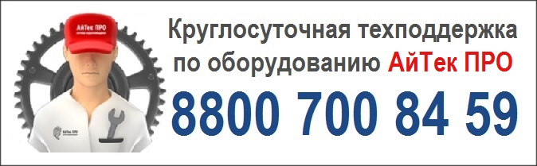

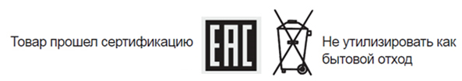
Сделано в России

